香草软冰淇淋的食材
牛奶1杯
淡奶油1杯
椰浆1杯

配料
香草精少许
糖3/4杯
奥利奥适量

香草软冰淇淋的做法步骤
- 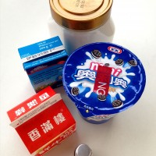 准备所需食材；
- 2.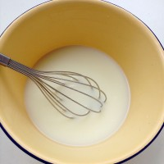 将砂糖放入牛奶中，用手动打蛋器搅拌均匀；
- 3.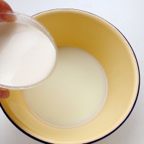 加入淡奶油和椰浆搅匀；
- 4.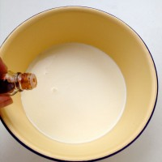
加入几滴香草精，搅匀做为冰淇淋液；
- 5.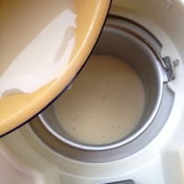 将冰淇淋液倒入冰淇淋机内桶；
- 6.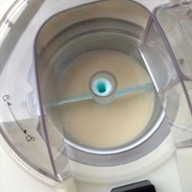 装上搅拌叶；
- 7.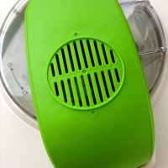 盖上冰淇琳机的盖子；
- 8.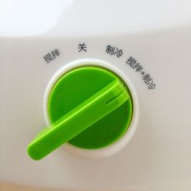 通电，选则“搅拌+制冷”功能，机器开始工作；
- 9.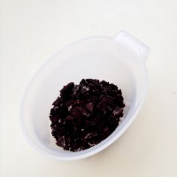 刮去奥利奥中间夹的奶油层，掰成小碎片；
- 10.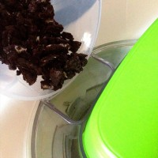 搅拌25分钟后，在添料口加入掰碎的奥利奥；
- 11.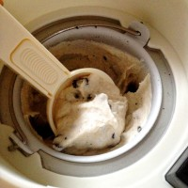 再过5分钟，冰淇淋液变得浓稠，关机并取出搅拌叶，此时的软冰淇淋就可以吃了，如果想吃硬一些的，可以继续选则“制冷”功能，大概1至2小时就可以成型了。

制作小贴士
1． 香草精可用香草荚代替，味道会更浓郁；
2． 步骤中提到的杯，是冰淇淋机自带的量杯；
3． 这款冰淇淋机带制冷压缩机，可以直接做出合适口感的冰淇淋；
4． 如果只有简易的冰淇淋机，可以提前冷冻冰淇淋桶12小时，再放入冰淇淋液搅拌。

